U S E R G U I D E
标书快反使用说明书
从招标公告到投标决策 · 快速上手手册

适用版本 V3.0 · 2026年9月
在线体验：azzb66223944qq.github.io/bidpilot

BidPilot Team · 演示数据均为虚构

一、获取与安装
标书快反为纯前端单页应用，无需注册账号、无需安装客户端，业务数据仅存本机浏览器。三种运行方式如下：
方式 | 操作 | 适用场景
在线版（推荐） | 浏览器打开 azzb66223944qq.github.io/bidpilot，即开即用 | 日常使用，自动获取最新版本
PWA 安装 | 在线版打开后，浏览器菜单选择“添加到主屏幕/安装”，获得桌面/手机应用图标 | 高频使用；安装后可离线运行
本地单文件 | 将 index.html、engine.js、cases.js 置于同一文件夹，双击 index.html 打开 | 完全离线环境；此方式下 PWA 与在线更新不生效
表 1-1 三种运行方式

二、两段式工作流（先读懂这一节）
投标信息在两个阶段以两种形态出现，标书快反对应提供两级分析能力：
阶段 | 你能拿到什么 | 用什么功能 | 回答什么问题
公告期（报名前） | 公开招标公告：限价、时间表、资格要求、主要参数摘要 | 商机雷达：多条公告批量预筛 | 这一批公告里，哪个标值得报名？
文件期（报名下载标书后、开标前） | 完整招标文件：第四章技术参数、评分标准、合同条款 | 生成投标分析：可配合“导入采购文件PDF”自动定位技术参数章节 | 完整参数逐条怎么响应？哪里会废标？
表 2-1 公告期与文件期的对应能力
两段衔接：公告期用商机雷达完成“该不该报名”的筛选；报名获取完整招标文件后，将文件文本粘贴至公告区（或使用 PDF 导入），运行完整分析获得四份成果。两段使用同一套设备资料库与判定规则。

三、基础分析五步
• 第 1 步：在左侧①“本公司资料库”粘贴本公司资质、业绩与设备参数（首次可点演示场景体验）；
• 第 2 步：在左侧②“招标公告”粘贴公告原文；若已获取完整招标文件 PDF，点击“导入采购文件PDF”，系统本地解析并自动定位技术参数章节追加至公告区（纯扫描件无文本层时将明确提示，请手动复制参数章节）；
• 第 3 步：点击“▶ 生成投标分析”，本地引擎通常在数十毫秒内完成；
• 第 4 步：阅读右侧四份成果（见第四节）；
• 第 5 步：按需导出：下载 Markdown/HTML 完整报告、复制补料清单发给制造商、打印为 PDF。
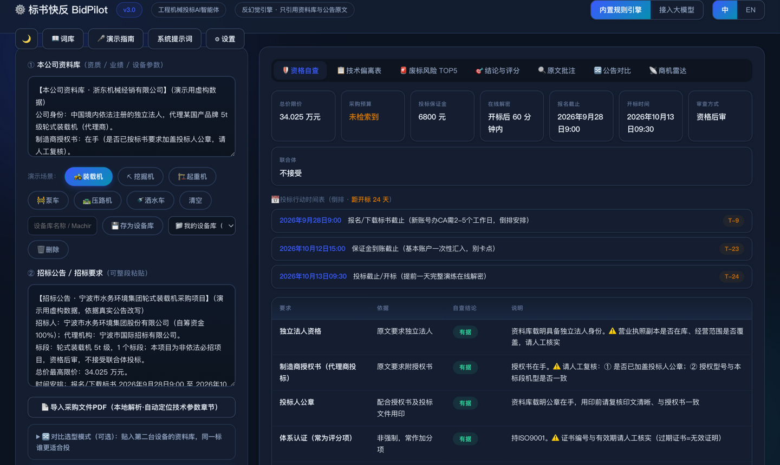
图 3-1 生成分析后的资格自查页：项目速览卡、行动时间表与逐条自查

四、四大成果怎么读

4.1 资格自查
顶部为项目速览卡（限价、预算、保证金、解密时限、报名/开标时间、距开标天数）与倒排行动时间表；下方逐条列明要求、依据与自查结论。“有据”代表资料库可支撑，“待人工核实”代表需补齐材料——它是待办清单，不是错误。

4.2 技术偏离表
逐条判定招标参数：满足、正偏离（优于要求，可作加分亮点）、负偏离（不达标）、待人工核对、资料库无。★号参数为关键参数（负偏离通常直接否决投标），▲为重要条款（通常影响评分）；“●高/◐中”为判定置信度，单位口径冲突或经自定义词库匹配时会降为中置信并附说明。
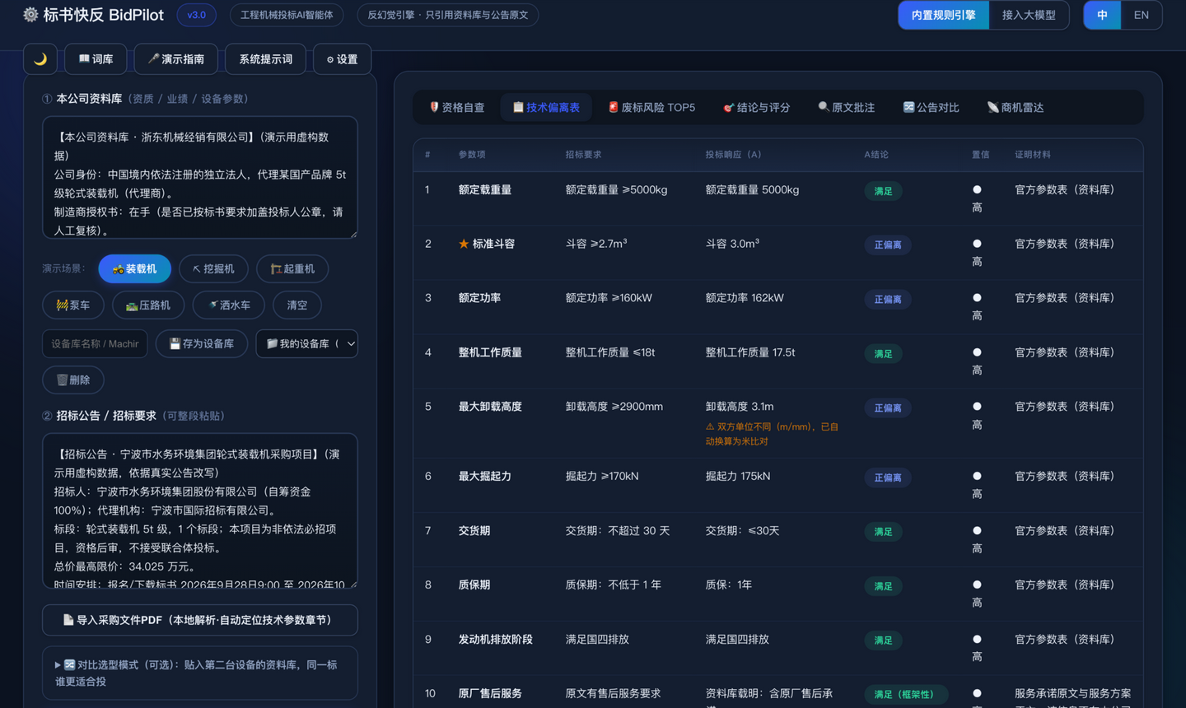
图 4-1 技术偏离表：逐条判定、★▲标注与置信度

4.3 废标风险 TOP5（含判例引用）
解密时限、同网络串标、保证金三查、授权书用印、限价与截止时间五大风险以白话呈现，每条附动作建议；V3.0 起按类别挂载真实官方判例（财政部指导性案例、省级财政厅处理决定等），附原文引句、法条依据与出处链接；无同类判例时诚实标注“暂无”。

4.4 结论与评分
就绪度评分=100−负偏离×权重1−缺参数×权重2−待核对×权重3−缺证明×权重4，权重可在设置中按行业调整并随报告输出脚注。A≥85 建议投标，B 70-84 补料后可投，C 55-69 谨慎评估，D<55 暂缓；★关键参数负偏离触发废标级判定，评分压制至 15 分 D 级并全页红色警告。
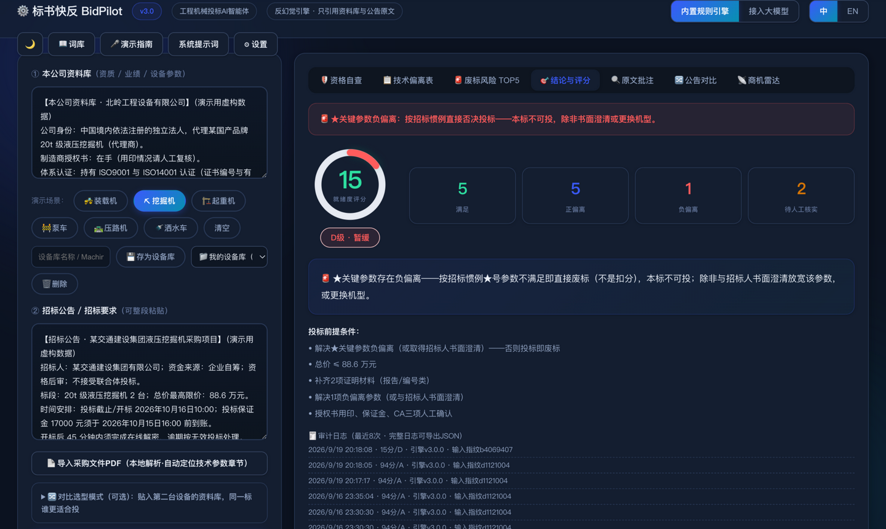
图 4-2 ★关键参数负偏离场景：直接否决判定与 15 分 D 级

五、商机雷达（公告期批量预筛）
• 第 1 步：切换至“📡 商机雷达”标签页，在“参与预筛的设备”中勾选当前资料库或已保存的设备库（可多选）；
• 第 2 步：将多条公告粘贴至输入框，每条之间用单独一行 ==== 分隔（或点“载入演示公告集”体验）；
• 第 3 步：点击“📡 批量预筛”，系统输出四档分诊：可投 / 边缘 / 不可投 / 机型不符，附参数覆盖率、依据与截止时间；
• 第 4 步：对目标公告点“载入分析”，自动回到完整分析流程。
说明：预筛为确定性分诊，品类不符（如洒水车公告对装载机设备）自动沉底；“边缘”与“不可投”建议先补齐资料库再做完整分析，最终结论以完整分析页为准。
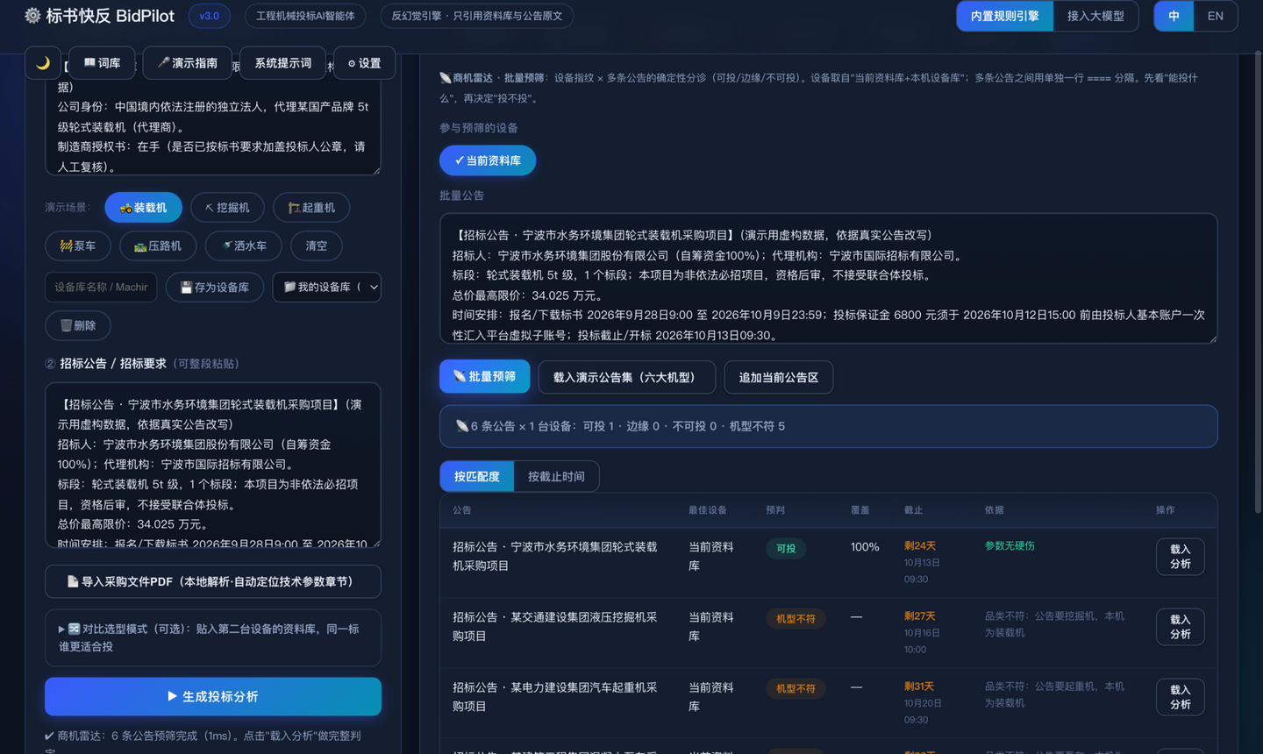
图 5-1 商机雷达：6 条公告批量预筛，可投 1 · 机型不符 5，按截止时间倒排

六、公告变更检测（补遗不怕漏看）
招标人发布澄清/补遗后，切换至“🔀 公告对比”标签页：将旧版公告载入左侧、新版粘贴右侧（或点“载入对比演示”体验），点击“对比两版公告”。系统对限价、保证金、开标时间、报名截止、解密时限、资格审查方式、联合体条款及全部技术参数、★标注、证明材料要求逐项比对，高风险变更置顶并附处置建议。
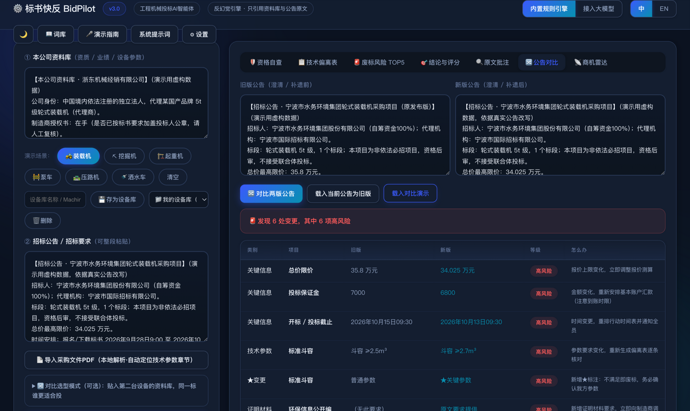
图 6-1 公告对比：6 处高风险变更逐项列出并附处置建议

七、原文批注视图
“🔍 原文批注”将判定结果投射回招标公告原文：★关键条款金色高亮、负偏离红色、正偏离蓝色、待核实虚线标注，悬停可查看对应判定。本视图与偏离表同源，不做任何额外推断——风险在哪里发光，一眼定位。
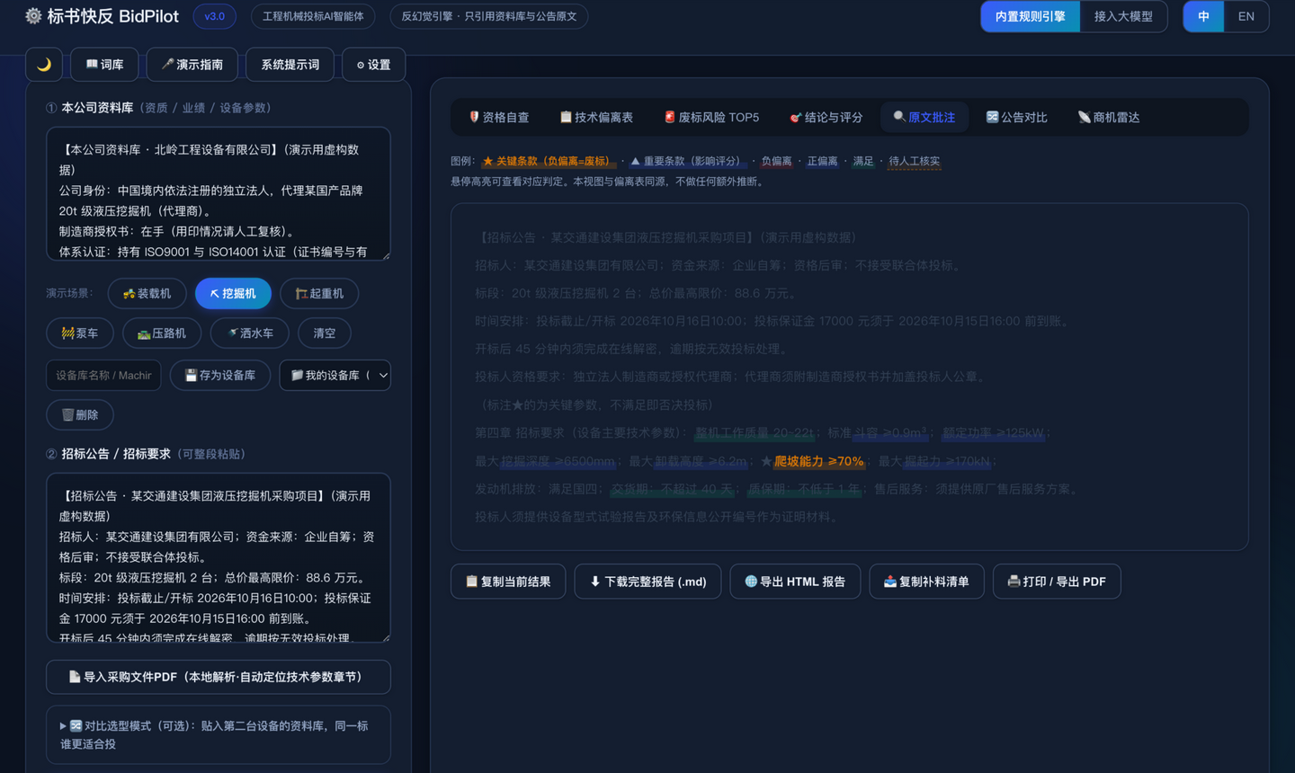
图 7-1 原文批注：判定结果在招标原文上定位

八、进阶功能速查
功能 | 入口 | 说明
双设备对比选型 | 输入区“🔀 对比选型模式” | 贴入第二台设备资料库，同一标输出 A/B 对比、雷达图与选型建议
自定义词库 | 顶部“📖 词库” | 登记设备表述别名（如“额定容积”→标准斗容），规则库随使用生长，匹配处诚实标注来源
评分权重配置 | 顶部“⚙ 设置” | 四项权重按行业调整，影响就绪度评分，报告随附权重脚注
大模型模式（可选） | 顶部切换“接入大模型” | 填入 OpenAI 兼容 API（如智谱 GLM），受同一反幻觉提示词约束；推荐将系统提示词部署至扣子/Dify
审计日志 | 结论页底部 | 每次分析自动留痕（时间、引擎版本、输入指纹、评分），支持 JSON 导出
资产包 | ⚙ 设置底部 | 词库+设备库+权重+偏好一键导出/导入（不含 API 密钥），团队共享与换机迁移
表 8-1 进阶功能速查

九、常见问题
• PDF 导入提示“疑似扫描件”？该 PDF 无文本层（纯扫描图），本地解析无法提取文字。请手动复制参数章节粘贴至公告区，或使用带文字层的电子版招标文件。
• 大模型模式调用失败？浏览器直连部分 API 会遇跨域限制。可切回内置规则引擎（离线可用），或将系统提示词部署至扣子/Dify 平台。
• 本地双击打开为何不能安装 PWA？file:// 方式下浏览器安全机制不启用 Service Worker，属正常现象，应用功能不受影响；在线版可正常安装。
• 我的数据存在哪里？全部业务数据（资料库、设备库、词库、历史、审计日志）仅存本机浏览器 localStorage，不上传任何服务器。清除浏览器数据前请注意导出资产包备份。
——
数据声明：内置演示数据均为虚构；本工具不编造任何未提供的品牌、机型、参数、业绩与资质；AI 辅助分析不能替代人工复核，正式投标前必须逐条核对招标文件原文。

